La Cattedrale di Strasburgo

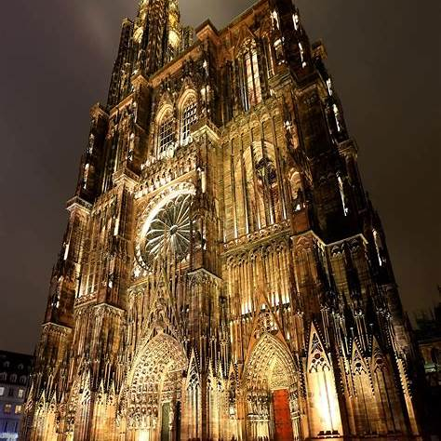
La Cattedrale di Notre-Dame di Strasburgo è uno dei più importanti esempi di architettura gotica in Europa. Costruita tra il XII e il XV secolo, questa maestosa cattedrale domina il panorama della città di Strasburgo, in Francia, ed è famosa per la sua straordinaria facciata e l'imponente torre.
La costruzione della cattedrale iniziò nel 1015 su un precedente edificio romanico. I lavori proseguirono per diversi secoli:
- 1176: inizio della costruzione dell'attuale cattedrale in stile gotico
- 1277: completamento della navata
- 1439: completamento della guglia
- 1870: durante la guerra franco-prussiana, la cattedrale subì alcuni danni
- 1988: inserimento nella lista dei Patrimoni dell'Umanità dell'UNESCO
La cattedrale presenta diverse caratteristiche che la rendono unica:
La facciata occidentale è considerata un capolavoro dell'arte gotica. Ricca di sculture e decorazioni, è divisa in tre portali principali sormontati da un grande rosone centrale dal diametro di 14 metri.
La torre: con i suoi 142 metri di altezza, la torre della cattedrale fu l'edificio più alto d'Europa dal 1647 fino al 1874. Venne costruita in un unico lato della facciata, creando un'asimmetria caratteristica.
L'interno della cattedrale presenta:
- Una navata centrale alta 32 metri
- Splendide vetrate colorate del XIII e XIV secolo
- Un pilastro degli angeli, decorato con statue di grande valore artistico
- Un pulpito in stile gotico finemente scolpito
La cattedrale ospita numerose opere d'arte di grande valore:
- Il "Pilastro del Giudizio Universale", che rappresenta scene della vita di Cristo
- La statua della "Vergine del pilastro"
- Numerose statue dei profeti e degli apostoli
I materiali utilizzati per la costruzione includono l'arenaria rosa dei Vosgi, che conferisce alla cattedrale il suo caratteristico colore rosato
La cattedrale di Strasburgo rappresenta un simbolo importante per l'Europa, trovandosi in una regione di confine tra Francia e Germania. Durante i secoli, è passata più volte sotto il controllo di entrambe le nazioni, diventando un simbolo di identità europea condivisa.

